2026-2027 EĞİTİM-ÖĞRETİM YILI TURKCEDERSİ.NET ORTAOKULU 5. SINIF TÜRKÇE DERSİ 1. DÖNEM 1. YAZILI (SENARYO 1)
Ad Soyad: | Numara: | Sınıf: | Puan: …… / 100

T.O.5.6. Metnin yüzey anlamını belirleyebilme
1. Hayatta bazen en güzel şeyler, en küçük anlarda saklıdır. Sabah penceremi açtığımda içeri dolan serin hava, çaydanlığımdan yükselen buhar, sokakta oynayan çocukların kahkahaları... Hepsi sıradan görünür oysa dikkatle bakmayı bilene çok şey anlatır. Biz çoğu zaman mutluluğu büyük başarılarda ya da pahalı eşyalarda ararız. Hâlbuki mutluluk, kapımızın önünde bekleyen bir misafir gibidir; yeter ki kapıyı açmayı bilelim.
Bu metnin ana fikrini yazınız. (10 Puan)
Gerçek mutluluk büyük şeylerde değil hayatın küçük anlarında saklıdır.
T.O.5.6. Metnin yüzey anlamını belirleyebilme
2. Karadeniz Bölgesi’nde yer alan Sümela Manastırı, Trabzon’un Maçka ilçesinde, yüksek bir kayalığın yamacına inşa edilmiştir. Manastır, her yıl binlerce yerli ve yabancı turist tarafından ziyaret edilmektedir. Yapının içinde ibadet odaları, mutfak, misafir odaları ve bir kütüphane bulunur. Özellikle kayalığa oyulmuş ana kilise, duvarlarındaki renkli freskleriyle en etkileyici bölümdür. Yüzyıllar önce yapılmasına rağmen bu freskler hâlâ canlılığını korumaktadır. Bu yönüyle manastır hem tarihî hem de doğal güzelliğiyle öne çıkmaktadır.
Manastırın ana kilisesinin en etkileyici bölüm olmasının nedenini yazınız. (10 Puan)
Duvarlarındaki renkli freskler yüzyıllar öncesine ait olmasına rağmen canlılığını koruduğu için en etkileyici bölümdür.

T.Y.5.16. Yazım ve noktalama işaretleriyle ilgili kuralları uygulayabilme
3. Aşağıda verilen cümleleri büyük harflerin kullanımına dikkat ederek ve noktalama işaretlerini uygun yerlere koyarak yeniden yazınız. (20 Puan) (Her düzelti 2 Puan)
a) TEKNOFEST, bu yıl şanlıurfada mı düzenlendi
TEKNOFEST, bu yıl Şanlıurfa’da mı düzenlendi?
b) Dünya güneş etrafındaki bir turunu 365 gün 6 saatte tamamlar
Dünya, Güneş etrafındaki bir turunu 365 gün 6 saatte tamamlar.
c) Tuna nehrinin önemli bir bölümü romanya sınırları içinde akar
Tuna Nehri’nin önemli bir bölümü Romanya sınırları içinde akar.
d) Pazartesi günü Galatasaray Fenerbahçe derbi maçı varmış
Pazartesi günü Galatasaray-Fenerbahçe derbi maçı varmış.

T.O.5.7. Görselle iletilen anlamı belirleyebilme
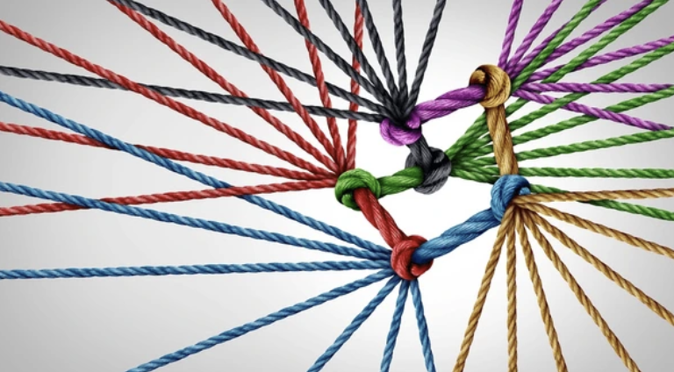
4. Aşağıdaki görselle iletilmek istenen mesajı bir cümle ile yazınız. (15 Puan)
Farklılıklarımız bizi ayırmaz, aksine bir araya gelerek daha güçlü olmamızı sağlar.
Farklı olsak da el ele verip birlikte hareket edersek çok daha güçlü oluruz. (Farklı cevap)

T T.O.5.20. Metinden hareketle söz varlığını geliştirmeye yönelik çözümleme yapabilme
5. Rüzgâr, havanın bir yerden başka bir yere hareket etmesiyle oluşan hava olayıdır. Bu hareket farklı şekillerde meydana gelebilse de en önemli nedeni, Güneş’in Dünya’nın her yerini eşit miktarda ısıtmamasıdır. Çevresinden daha fazla ısınan bir bölgedeki hava taneciklerinin enerjisi artar ve buradaki hava yükselir. Yakın bölgelerdeki serin hava da yükselen havanın bıraktığı boşluğu doldurmak için oraya doğru hareket eder. İşte rüzgâr bu sıcak ve soğuk havanın yer değiştirmesi sonucu oluşur.
Bu metnin anahtar kelimelerini belirleyerek üç tanesini yazınız. (15 Puan)
Rüzgâr, Hava, Isı

T.Y.5.13. Yazısını zenginleştirecek biçimde söz varlığını kullanabilme
6. Aşağıdaki cümlelerde anlatılan düşünceleri, verilen yönergelere uygun biçimde yeniden yazınız. (15 Puan)

a) Ece, sınav sonucunu öğrenince çok mutlu oldu.
Bu cümleyi “mutlu” sözcüğü yerine eş veya yakın anlamlı bir sözcük kullanarak yeniden yazınız.
Ece, sınav sonucunu öğrenince çok sevindi.
b) Çocuk, arkadaşının başarısını kıskanmadı; onunla gurur duydu.
Bu cümledeki “gurur duydu” söz grubunu farklı bir söz varlığı unsuruyla ifade ediniz.
Çocuk, arkadaşının başarısını kıskanmadı; onunla iftihar etti. (Övünmek, göğsü kabarmak…)
c) Ali yarışmayı kazanamadığını duyunca çok üzüldü.
Bu cümledeki üzüntü durumunu anlatan bir deyim kullanarak cümleyi yeniden yazınız.
Ali yarışmayı kazanamadığını duyunca içi burkuldu. (Hüsrana uğramak, içine dert olmak, içine oturmak…)

Büşra TAHİROĞLU
Türkçe öğretmeni

